编号

江苏电子信息职业学院

毕业论文

题 目 | 速腾轿车点火系统的故障诊断与检修
i
学生姓名 | 李宝同
学 号 | 2021220945
学 院 | 汽车工程学院
专 业 | 汽车检测与维修技术
班 级 | 820214
指导教师 | 张秋霞
顾问教师

中文摘要
现代汽车电子控制技术是汽车技术和电子技术的相结合，是现代工业开展与高新技术开展的产物，汽车电子化程度的上下从某种程度上反映了汽车水平的上下。目前，电子技术的应用已经深入到汽车的所有系统，使汽车的技术性能、经济性和舒适性都有了很大提高，而电子点火系统的应用能更好的提高汽车的动力性、燃油经济性、降低废气排放。本文概述了介绍了点汽车火系统发展，分析了速腾汽车点火系统结构及工作原理最后结合大众速腾点火系统经常出现的故障进行了分析研究。

关键词：点火系统；工作原理；常见故障；检修

Abstract

Modern automobile electronic control technology is the combination of automobile technology and electronic technology, and it is the product of the development of modern industry and high technology. The level of automobile electronization reflects the level of automobile to some extent. At present, the application of electronic technology has penetrated into all automobile systems, which has greatly improved the technical performance, economy and comfort of automobiles. The application of electronic ignition system can better improve the power, fuel economy and reduce exhaust emissions of automobiles. In this paper, the development of ignition system of ignition vehicle is briefly introduced, and the structure and working principle of sagitar ignition system are analyzed. Finally, the common faults of Volkswagen sagitar ignition system are analyzed and studied.

Keywords: Ignition system; Working principle; Common faults; Examine and repair

目 录

Abstract III
目 录 IV
第一章 绪论 1
1.1点火系统的发展史 1
1.2电子式点火系统 2
1.3点火系统的分类 3
第二章 速腾轿车点火系统的结构及工作原理 5
2.1蓄电池的结构及工作原理 5
2.2点火线圈的结构及工作原理 6
2.3火花塞结构及工作原理 7
2.4点火开关的结构及工作原理 8
2.5曲轴位置传感器的结构与工作原理 9
2.6凸轮轴位置传感器的结构及工作原理 10
第三章点火系统的常见故障及维修 11
3.2火花塞的常见故障及维修 11
3.3点火线圈的常见故障及维修 13
3.4曲轴位置传感器的常见故障及维修 13
第四章 典型故障案例分析 14
4.1速腾火花塞故障案例分析 14
第五章 总结与展望 18
5.1总结 18
5.2论文存在的不足及展望 18
致 谢 19
参考文献 20

第一章 绪论

1.1点火系统的发展史
汽车点火系统按结构形式分为触点式点火系统、电子点火系统和微机控制的点火系统三种类型。三种点火系统代表了汽车点火系统的三个发展阶段,每种点火系统的改进都伴随着汽车科技的进步及其他学科领域成果在汽车上的运用,晶体管和计算机技术的发展带动了汽车点火系统的不断升级和改进。下面我们主要分析各个时期汽车点火系统的特点及发展和改进。
1.传统点火系统
触点式的点火系统属于早期第一代点火系统,主要特点是靠凸轮驱动一个机械触点来达到控制初级电路通断的目的, 从而在次级回路产生高压电。当点火开关接通时,如果断电器触点处于闭合状态, 低压电流回路被接通。其低压电流流过的线路为:蓄电池正极—电流表A—点火开关SW—点火线圈“+”端子—附加电阻—点火线圈另一“+”端子—点火线圈初级绕组—点火线圈“-”端子—断电器触点K—搭铁—蓄电池负极。当断电器凸轮旋转到将触点顶开时,低压电流回路被切断,在初级绕组和次级绕组中都感应产生电动势。由于次级绕组的匝数多,因此能够产生15～25KV的高压电。这个高压电足以击穿火花塞电极间隙而产生电火花,点燃可燃混合气。初级绕组匝数少,产生感应电动势低, 大概在200～300V,为了保护触点,防止触点产生电火花,烧蚀触点,因此并联一个电容来吸收自感电动势保护触点。其高压电流流过的线路为:点火线圈次级绕组—附加电阻—点火开关SW—电流表A—蓄电池—搭铁—火花塞旁电极—火花塞中性电极—配电器旁电极—配电器分火头—次级绕组。
触点式点火系统的优点主要体现在结构简单、价格便宜、维护方便,但其自身的缺点也很明显:
(1)触点容易产生电火花,使触点烧蚀,造成接触不良。当发动机转速升高时, 触点闭合时间变短, 高压电不足, 容易造成高速失火, 使发动机运行抖动、无力。
(2)触点是机械式,存在接触不良,凸轮磨损和金属疲劳等故障。
(3)在触点式点火系统中,点火提前角的控制是由离心提前和真空提前两部分组成的, 其控制由机械装置完成,对点火提前角不能精确控制。

1.2电子式点火系统
伴随着晶体管技术的发展和集成电路的产生,我们对触点式的点火系统进行了改进,取而代之的是电子点火系统。如图1-1
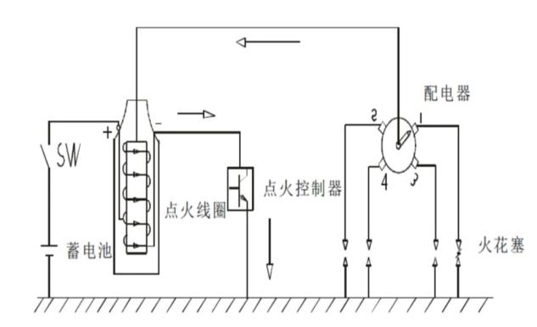
1-1 电子点火系统
传统点火系统有一个致命的缺点就是断电器触点易烧蚀,如果我们用一个开关三极管代替触点,通过触发信号来控制三极管的导通与截止,达到接通和断开初级电路的目的,从而控制高压电的产生。我们把起开关作用的三极管叫做点火控制器或点火模块。点火控制器的触发信号有:磁电式、光电式、霍尔式等多种形式的信号发生器。信号发生器的信号输送至点火控制器的控制端,用以控制电子开关的通断。这种电子开关不存在接触不良的故障,同时也不会在触点两端产生火花, 故而克服了触点式的缺点, 但是电子点火系统对点火提前角的控制还是不够精确, 主要是由点火模块根据发动机的转速进行自动调节, 其调节的精度决定于点火模块的复杂程度,容易造成控制的不精确。
（1）微机控制点火系统
随着微型计算机的迅猛发展, 由微电脑控制的发动机已经取代了点火模块的功能。微电脑强大快捷的计算功能和控制功能,能随时检测发动机的转速、水温、爆震信号、负荷的变化以及自动变速箱的工作状况,随时根据需要改变点火提前角, 达到精确控制的目的。如图1-2,微机控制点火系主要由各类传感器( 如车速传感器、曲轴位置传感器、发动机转速传感器、温度传感器、爆燃传感器等)/发动机控制微机(ECU)和点火执行器(即点火模块、点火线圈、分电器及火花塞等)三部分组成。水温传感器、爆震传感器、曲轴位置传感器、曲轴转速传感器等各种传感器把发动机的各种有关信息传递给ECU,经ECU综合处理后,向电子点火器发出点火指令IGT,由电子点火器、高压线圈、火花塞完成点火任务,执行机构将点火执行情况的信号IGT反馈给微机ECU。整个控制过程的实现是依靠计算机强大的分析处理数据的能力,根据发动机的不同运行工况不断修正点火提前
角,以获得最佳的点火时刻,改善发动机性能,使发动机工作时其动力性和经济性达到最佳、排放污染最小。磁铁点火系统：是由永久磁铁、感应线圈、转子等组成，如图1-1所示。转子由分电器轴驱动，其上有与发动机等缸数的齿数。工作过程：当信号转子的两个凸齿中央正对铁心的中心线时，磁路中凸齿与铁心间的空气隙最长，通过线圈的磁通量最小，磁通的变化率为零；当信号转子的凸齿逐渐接近铁心时，凸齿与铁心间的气隙越来越小，线圈的磁通量不断增大，当凸齿的齿角与铁心边线相对时，磁通的变化率最大。随着转子的旋转，凸齿逐渐对正铁心，此时磁通的变化率在下降。当凸齿的中心与铁心正对时，空气隙最小，通过线圈的磁通量最大，但磁通的变化率为零，感应电动势为零。当凸齿离开铁心时，气隙在逐渐增大，磁通的变化率开始减小，感应电动势的方向发生改变，大小也随着凸齿的位置发生变化。

1.3点火系统的分类
点火系统是发动机的重要组成部分，它负责在适当的时候产生电火花，点燃发动机内的可燃混合气体，保证发动机的正常运转。点火系统的分类方法有多种，以下是一些常见的分类方式：
1. 按电火花的产生方式分类
(1) 蓄电池点火系统：这种系统使用蓄电池作为电源，通过断路器、点火线圈等组件将蓄电池的电能转化为高压电，再通过配电器将高压电分配到各个气缸的火花塞上，产生电火花。
(2) 半导体点火系统：这种系统使用电池或发电机作为电源，通过半导体点火模块将电源转化为高压电，再通过配电器将高压电分配到各个气缸的火花塞上，产生电火花。
2. 按电极间隙分类
(1) 开磁路点火系统：这种系统的点火线圈有两个绕组，分别绕在硅钢片叠成的磁芯的两侧，当电流通过其中一个绕组时，会在磁芯中产生磁场，从而在另一个绕组中产生感应电动势。这种系统的电极间隙较大，通常在0.6~1.2mm之间。
(2) 闭磁路点火系统：这种系统的点火线圈只有一个绕组，绕在一个磁芯上，电流通过该绕组时会在磁芯中产生强磁场。由于磁芯是闭合的，所以产生的磁场不会泄漏到外部环境，能量利用率较高。这种系统的电极间隙较小，通常在0.2~0.4mm之间。

3. 按使用效果分类
(1) 有点火和防爆双重效果的点火系统：这种系统可以在发动机正常运转时点燃可燃混合气体，同时也可以在发动机意外熄火或转速异常时防止可燃混合气体的爆炸。这种系统通常采用高能点火装置和特殊的燃料配方来实现。
(2) 只有点火效果的点火系统：这种系统只负责在发动机正常运转时点燃可燃混合气体，没有防爆效果。这种系统通常采用常规的点火装置和普通的燃料配方来实现。
4. 按工作原理分类
(1) 传统点火系统：这种系统使用机械式断路器作为触发装置，当断路器接收到点火信号时，会触发点火线圈通电，产生电火花。这种系统的点火时间精度较低，适用于中低速发动机。
(2) 电子控制点火系统：这种系统使用电子控制器作为控制中心，根据发动机的转速、负荷、温度等参数精确控制点火时间，同时还可以对点火能量进行调节。这种系统的点火时间精度较高，适用于各种转速和负载情况的发动机。
5. 按用途分类
(1) 汽车点火系统：这种系统用于汽车发动机的点火控制，根据不同的车型和发动机型号，可以有不同的结构和形式。
(2) 摩托车点火系统：这种系统用于摩托车发动机的点火控制，根据不同的车型和发动机型号，可以有不同的结构和形式。
(3) 航空发动机点火系统：这种系统用于航空发动机的点火控制，根据不同的机型和发动机型号，可以有不同的结构和形式。

第二章 速腾轿车点火系统的结构及工作原理

2.1蓄电池的结构及工作原理
蓄电池是电池中的一种，是一种化学能转换为电能的装置。蓄电池通常由正极板、负极板、隔膜、电解液、壳体等组成。正极板和负极板是蓄电池中的主要组成部分，它们之间的电化学反应是蓄电池工作的基础。隔膜用来分隔正负极板，避免短路，同时允许电解液中的离子自由通过。电解液是蓄电池中的电解质，用于传递离子，并在正负极板之间形成电位差。壳体则用来容纳正极板、负极板、隔膜和电解液，并提供保护和支撑。
蓄电池的工作原理是通过化学反应将化学能转换为电能。当蓄电池充电时，正极板上的活性物质与电解液中的氢离子发生氧化反应，产生电子和正电荷的离子。同时，负极板上的活性物质与电解液中的氢氧根离子发生还原反应，产生负电荷的离子。当蓄电池放电时，正负极板上的活性物质与电解液中的离子重新发生还原反应和氧化反应，从而产生电流。图2-1蓄电池分解图
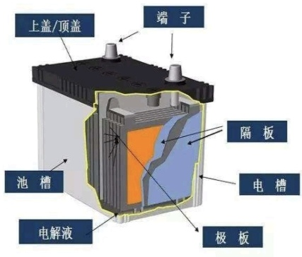
图2-1蓄电池组成
当蓄电池电量不足，电解液密度过低时，蓝色小球下沉到极限位置。观察孔呈现“内红外无色”，我示蓄电池亏电严重，必须立即充电。当电解液面过低时，两个小球都将下落到极限位置。此时观察呈“外红内无色”表示电解液不足，说明蓄电池不能继续使用，必须更换。如果这种检测酸装在干荷蓄电池上，则表示必须添加蒸馏水。
1充电过程：在充电过程中，正极板上的硫酸铅被还原成氧化铅，同时释放出电子，通过连接线流向负极板。在负极板上，电子与硫酸反应生成硫酸铅。随着充电的进行，负极板上的硫酸铅逐渐被还原成铅。

2 放电过程：在放电过程中，正极板上的氧化铅失去电子，通过连接线流向负极板，同时生成硫酸铅。在负极板上，硫酸铅被氧化成硫酸和铅，同时释放出电子。随着放电的进行，负极板上的铅逐渐被氧化成硫酸铅。
3电解反应：在铅酸蓄电池中，电解反应是充电和放电过程的逆反应。在电解反应中，硫酸与水反应生成氢气和氧气，这个过程会消耗掉一部分电解液。如果电解液的浓度过高或者温度过低，都会导致电解反应加剧，进而缩短电池的寿命。

2.2点火线圈的结构及工作原理
点火线圈是汽车发动机点火系统中的重要组成部分，它的作用是将低电压高电流的脉冲信号转换为高电压的脉冲信号，从而点燃发动机内的可燃混合气体。下面是点火线圈的结构及工作原理的详细介绍：
点火线圈通常由铁芯、初级线圈、次级线圈、绝缘材料和外壳等组成。其中，初级线圈是连接在电源上的线圈，它的匝数较少，电阻较低；次级线圈是连接在火花塞上的线圈，它的匝数较多，电阻较高。铁芯是连接初级线圈和次级线圈的核心部件，通常由硅钢片或坡莫合金制成。绝缘材料用于保护点火线圈内部的线圈和铁芯不受外界干扰，通常由环氧树脂或硅酮密封胶等制成。外壳则用于容纳所有内部零件，并提供保护和支撑。
工作原理：当发动机需要点火时，点火模块会向点火线圈的初级线圈发送一个低电压高电流的脉冲信号。这个脉冲信号会在初级线圈中产生一个磁场，根据电磁感应原理，这个磁场会在铁芯中产生一个变化的磁场。这个变化的磁场会在次级线圈中感应出一个高电压的脉冲信号，这个脉冲信号会通过高压导线传递到火花塞上，产生电火花点燃发动机内的可燃混合气体。
在点火过程中，点火模块会根据发动机的工况和需求，精确控制点火线圈的通电时间和电流大小，从而控制点火能量和点火时间。

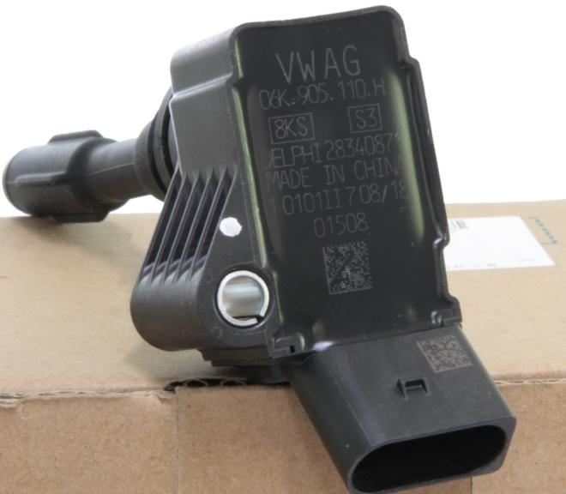
图2-2点火线圈实物图

2.3火花塞结构及工作原理
火花塞是发动机点火系统中的关键部件，它的作用是将点火线圈产生的高电压脉冲信号转化为电火花，点燃发动机内的可燃混合气体。下面是火花塞的结构及工作原理的详细介绍：
（1.）结构
火花塞主要由电极、绝缘体、壳体和连接螺母等部分组成。其中，电极是火花塞的核心部件，它分为中心电极和侧电极两种，中心电极位于火花塞的中心，侧电极则位于侧面的陶瓷绝缘体中。绝缘体通常是由氧化铝或陶瓷制成，用于保护电极并保持高压电场的稳定性。壳体则是用来容纳电极和绝缘体的，通常由金属制成，同时还有助于散热和防止火花塞受到高温和机械损伤。连接螺母则是用来固定火花塞在发动机上的，通常与火花塞垫圈一起使用，以保证密封和防止漏气。
（2）. 工作原理
火花塞的工作原理可以分为三个步骤：产生高压电场、引发电火花和点燃混合气。
首先，当点火线圈产生高电压脉冲信号时，这个信号会通过点火线圈的高压导线传递到火花塞上的侧电极。由于侧电极与中心电极之间的距离很近，因此在侧电极和中心电极之间会形成一个非常高的电压差，从而产生一个强力的电场。
接下来，当这个电场强度足够高时，会在侧电极和中心电极之间引发电火花。这个电火花会迅速燃烧周围的空气分子，产生高温和高压，这种高温和高
压会进一步扩大电火花的范围，最终导致整个可燃混合气体被点燃。
最后，点燃混合气体会产生爆炸性的燃烧反应，推动活塞运动并输出动力。这个过程通常发生在上止点附近，也就是在压缩冲程结束时。当燃烧能量传递到下一个工作循环时，发动机的曲轴会继续旋转，从而实现持续的动力输出。

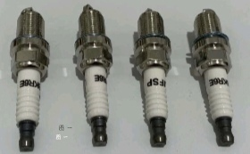
2-3火花塞实物图

2.4点火开关的结构及工作原理
点火开关是汽车发动机点火系统中的重要组成部分，它的作用是控制点火线圈的通电和断电，从而控制发动机的启动和停止。下面是点火开关的结构及工作原理的详细介绍：
1. 结构
点火开关通常由开关手柄、电磁阀、点火线圈、电池等组成。其中，开关手柄是驾驶员操作点火开关时所使用的部件，通过手柄的转动来控制电磁阀的动作。电磁阀则是用来控制点火线圈的通电和断电，通常由电磁铁和阀体组成。点火线圈则是用来产生高电压脉冲信号的电子元件，通常由初级线圈、次级线圈、铁芯和绝缘材料等组成。电池则是用来提供电能的装置，通过电池的正负极输出电压信号。
2. 工作原理
当驾驶员转动开关手柄时，会向电磁阀发送一个通电或断电的信号。电磁阀根据接收到的信号动作，从而控制点火线圈的通电和断电。当点火线圈中的初级线圈接收到通电信号时，会在其中产生一个磁场，根据电磁感应原理，这个磁场会在铁芯中产生一个变化的磁场。这个变化的磁场会在次级线圈中感应出一个高电压的脉冲信号，这个脉冲信号会通过高压导线传递到火花塞上，产生电火花点燃发动机内的可燃混合气体。

以上内容仅为本文档的试下载部分，为可阅读页数的一半内容。如要下载或阅读全文，请访问：https://d.book118.com/266051052011010040

